Руководство пользователя
Автоматизированной информационной системы
«Социально-экономическое развитие города Барнаула»

Роль в АИС: оператор ПАМ

Назначение автоматизированной информационной системы «Социально-экономическое развитие города Барнаула»:
- Структурировать и централизовать ввод и хранение данных о социально-экономическом развитии города.
- Упростить и сделать прозрачным сбор данных о социально-экономическом развитии города.
- Формировать отчёты о показателях социально-экономического развития города в автоматическом режиме.
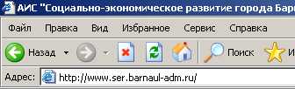
Для ввода данных и получения отчётов в АИС необходим доступ к сети Интернет с помощью программы «Интернет-проводник» (Internet Exporer).

Программа обозначается ярлыком.
После запуска программы необходимо ввести интернет-адрес: ser.barnaul-adm.ru и нажать клавишу Enter.
На экране появится наименование АИС:
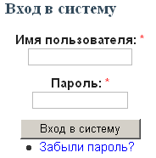
Пароль для входа в АИС высылается администратором на названный пользователем электронный адрес. Имя пользователя и пароль необходимо ввести в ячейки, указанные справа на картинке.
После входа в АИС ниже наименования системы «Социально-экономическое развитие города Барнаула» станут доступными пункты и подпункты меню.
Пункты меню приведены ниже.
При выходе из АИС необходимо нажать на пункт меню до закрытия Интернет-проводника с помощью кнопки .
Пользователям предоставляются именные пароли, которые строго запрещается передавать другим лицам. В случае подозрения, что пароль стал доступен кому-то ещё, необходимо поменять пароль.
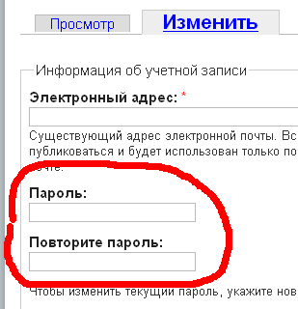
Выбрав пункт меню можно сменить пароль.
Для смены пароля необходимо дважды ввести пароль в ячейки «Пароль» и «Повторите пароль» на вкладке «Изменить» раздела «Мой профиль» в АИС (см. картинку слева). Пароль будет изменён после нажатия кнопки , которая находится в левом нижнем углу экрана вкладки «Изменить».
Основная работа в АИС ведётся в пункте .
Работа с планом действий, направленных на оздоровление ситуации в экономике и социальной сфере города ведётся в модуле «План антикризисных мероприятий».
После того, как пользователь нажал пункт меню «План антикризисных мероприятий», на экране появится перечень внесённых в АИС листов проблем.
Начальная страница модуля «План антикризисных мероприятий» приведена на картинке.
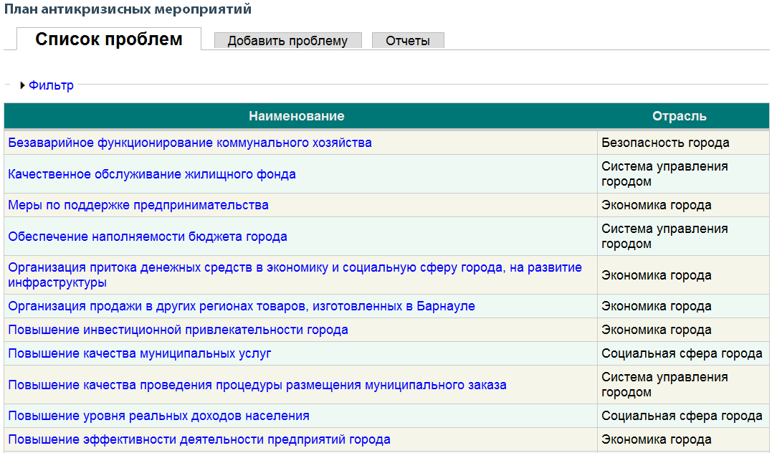
План действий, направленных на оздоровление ситуации в экономике и социальной сфере города, реализуется с использованием предметно-зонального (проблемно-объектного) метода управления.
Шаги подготовки к решению проблемы с использованием метода:
- Определение органов администрации города, иных органов местного самоуправления и организаций, которые будут принимать участие в решении проблемы на вкладке Общее листа проблемы в АИС.
- Детализация проблемы и оценка рисков на вкладке Информация.
- Оценка на вкладке Показатели перечня показателей, характеризующих ход решения проблемы, ожидаемых и требуемых значений показателей.
- Подбор на вкладке Объекты перечня объектов, влияя на которые можно решить проблему.
- Исходя из показателей и объектов воздействия формирование перечня мероприятий административного воздействия на вкладке Мероприятия.
- Оценка потребности в ресурсах для решения проблемы (финансовых, трудовых и т.п.).
- Решение проблемы и подготовка отчётов о достигнутых результатах на вкладке Результаты.
Пользователь может ограничить вывод на экран проблем с помощью фильтра, исходя из курирующего комитета и/или по отраслевой принадлежности.
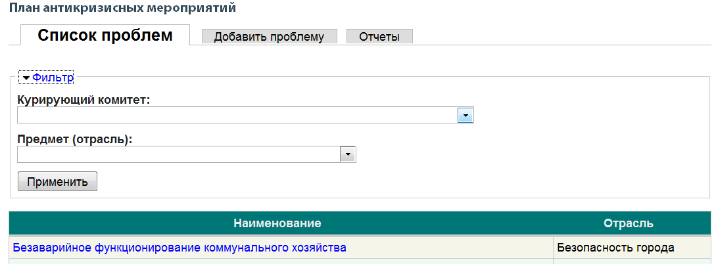
Чтобы воспользоваться фильтром, необходимо нажать кнопку применить. Для отмены фильтра необходимо вновь открыть фильтр и нажать кнопку Сброс.
Вкладка Общее карточки Лист проблемы приведена на картинке. Поля на вкладке заполняет администратор ПАМ, в том числе перечень комитетов, курирующих решение проблемы.
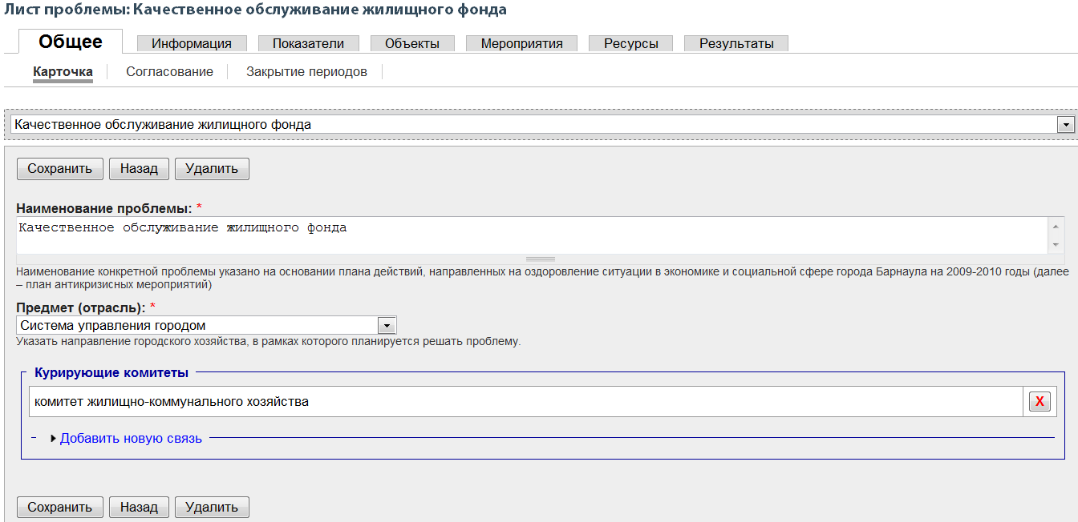
После внесения данных необходимо нажать кнопку . Если нет необходимости сохранять данные, нажмите кнопку .
Для заместителей главы администрации города на вкладке Общее доступна страница Согласование, на которой можно утвердить лист проблемы. После утверждения листа проблемы куратору ПАМ доступна для редактирования только вкладка Результаты. Остальные вкладки листа проблем доступны, в этом случае, только для просмотра. Страница Согласование вкладки Общее приведена далее на картинке.
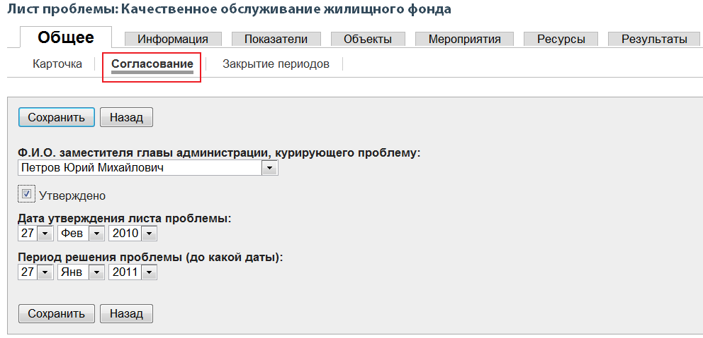
Для администратора ПАМ на вкладке Общее доступна страница Закрытие периодов, поставив на которой соответствующую галочку он может запретить редактирование данных на определённую отчётную дату на вкладке Результаты.
Страница Закрытие периодов приведена на картинке на следующей странице.
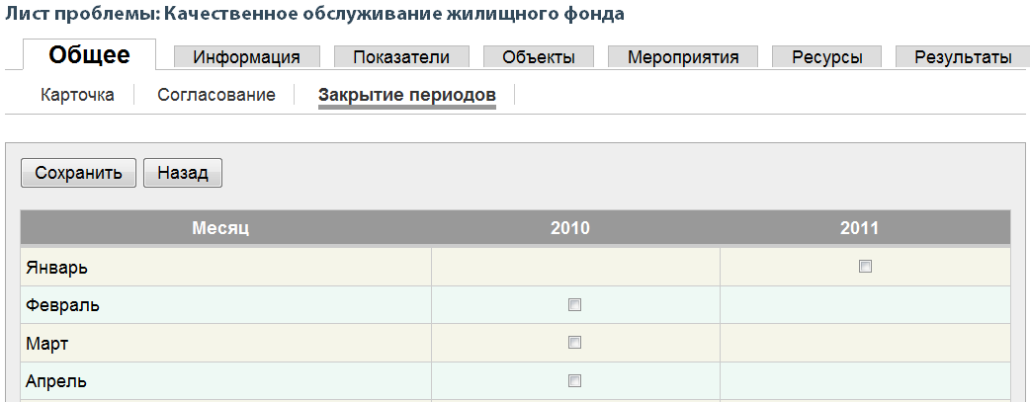
На вкладке Информация каждый комитет, участвующий в решении проблемы, указывает Ф.И.О. куратора проблемы в комитете, существующие риски для города с точки зрения отраслевого комитета, содержание решаемой проблемы.
Перед началом ввода данных необходимо выбрать комитет, от имени которого вводятся данные, в выпадающем списке расположенном чуть выше наименования листа проблемы.
Ниже на рисунке приведена вкладка Информация листа проблемы.
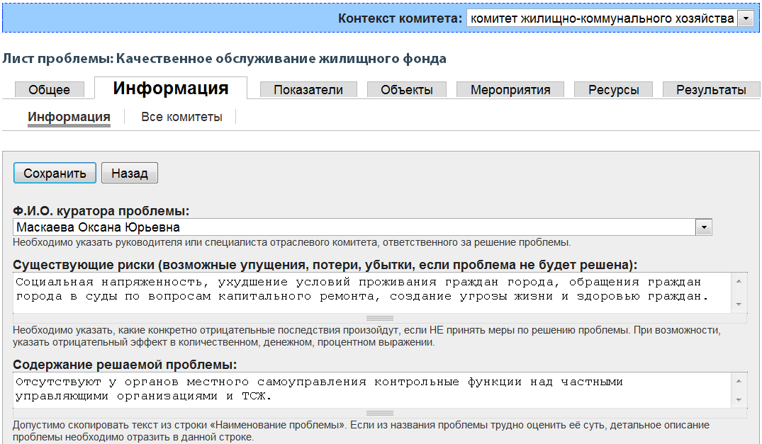
На следующей странице приведён рисунок вкладки Показатели листа проблемы, на которой куратор проблемы вносит показатели, характеризующие проблему.
Чтобы добавить показатель в список необходимо нажать надпись Добавить на вкладке Показатели.
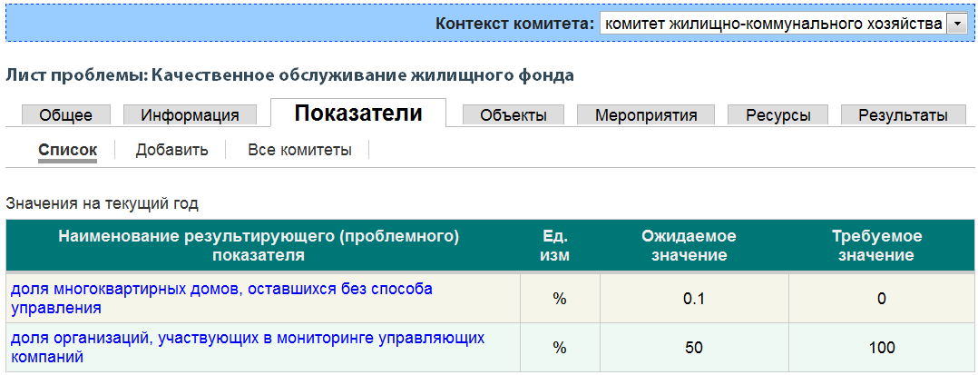
Карточка показателя приведена ниже.
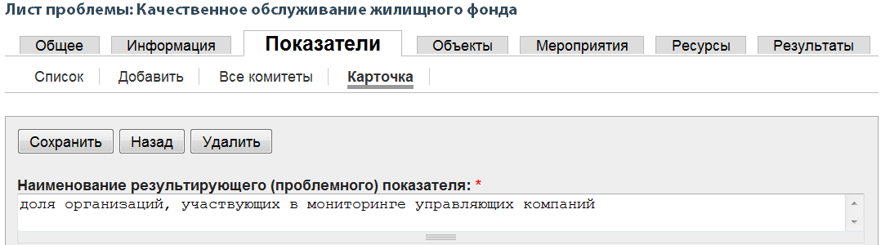

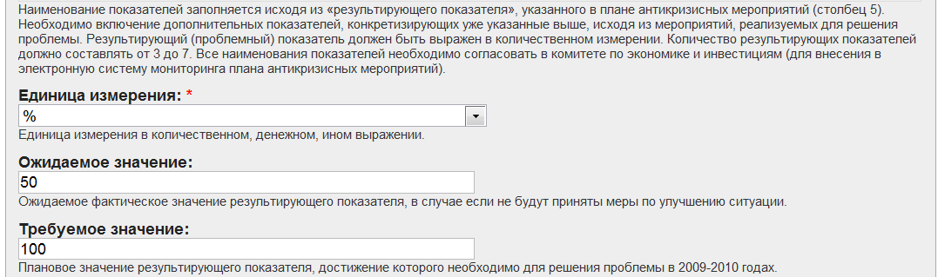
Ожидаемое и требуемое значение определяется куратором проблемы экспертным путём.
На вкладке Объекты листа проблемы куратор проблемы формирует перечень объектов административного воздействия. Объектами административного воздействия являются проблемные организации (имеющие задолженность по заработной плате, по налогам, управляющие компании в сфере ЖКХ, благотворительные организации, банки, убыточные промышленные предприятия и тому подобное).
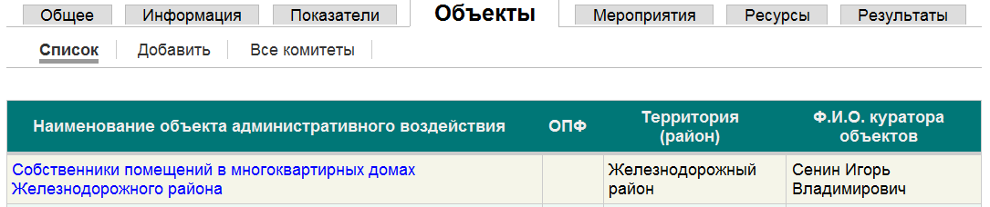
Если куратору проблемы, сразу сложно чётко составить перечень объектов административного воздействия, он может предварительно указать общие характеристики таких объектов в поле , а потом по мере наработки опыта решения проблемы указать конкретные проблемные объекты.
Пример карточки объекта административного воздействия (проблемного объекта) приведён ниже.
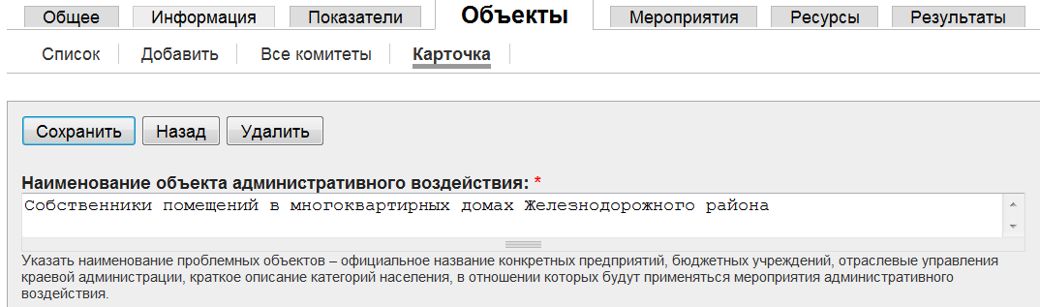
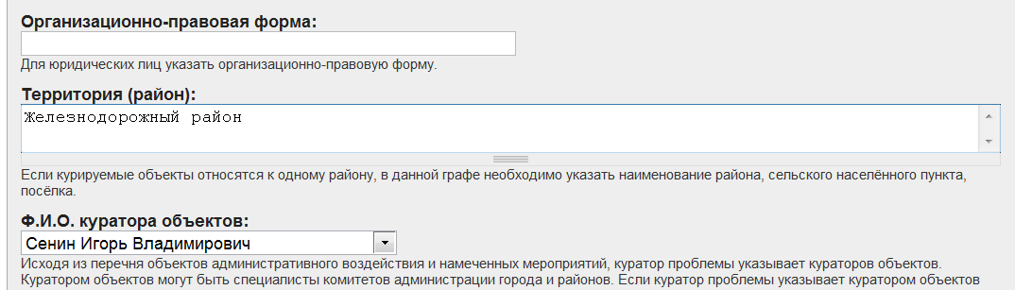
Перечень мероприятий, которые необходимо выполнить для решения проблемы, куратор проблемы указывает на вкладке Мероприятия листа проблемы, пример которой приведён ниже.
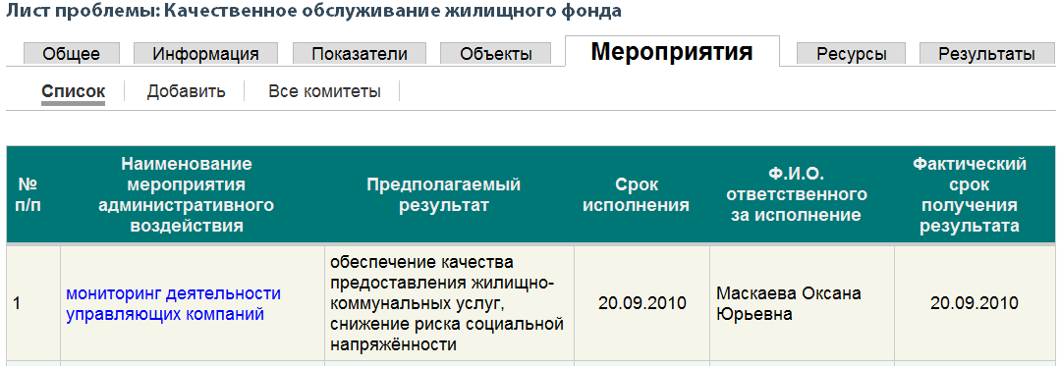
В поле , расположенном под перечнем мероприятий, куратор проблемы указывает рекомендации о том, каким образом ответственным за мероприятия необходимо решать проблему.
Добавить мероприятие можно, нажав надпись Добавить на вкладке Мероприятия листа проблемы.
Ниже приведена карточка мероприятия листа проблемы
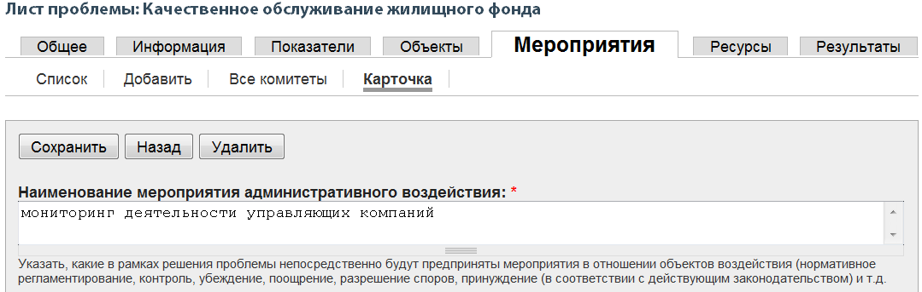
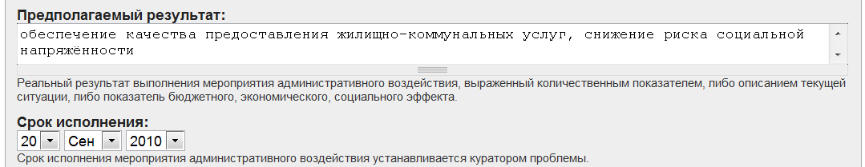
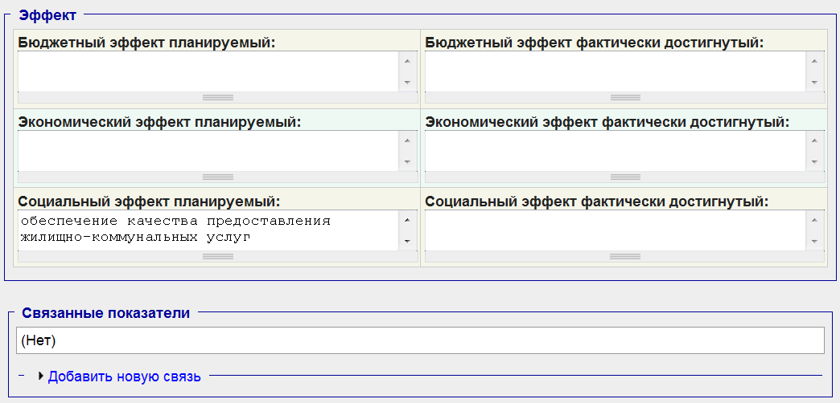
Вкладка Ресурсы листа проблемы необходима для того, чтобы куратор проблемы смог показать потребность в ресурсах для решения проблемы.
Ежемесячно в сроки, установленные регламентом работы в АИС, куратор проблемы заполняет данные на вкладке Результаты листа проблемы в разрезе показателей и мероприятий.
До заполнения сведений о ходе выполнения мероприятий и текущих значениях показателей необходимо установить дату, по состоянию на которую заполняются сведения. Установить отчётную дату можно выбрав дату из выпадающего списка в правом верхнем углу вкладки Результаты.
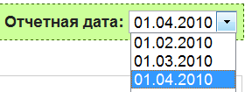
Пример вкладки Результаты приведён на картинке.
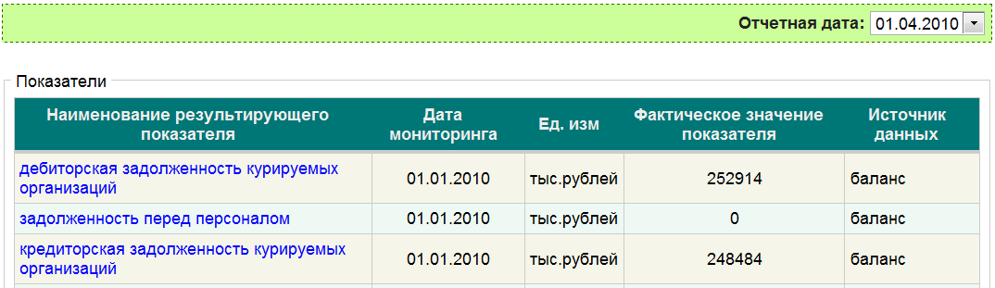
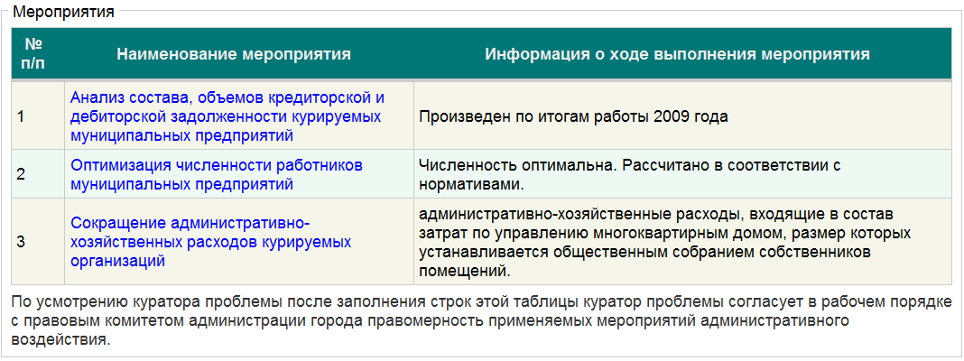
Страница для заполнения фактических значений показателей приведена ниже.
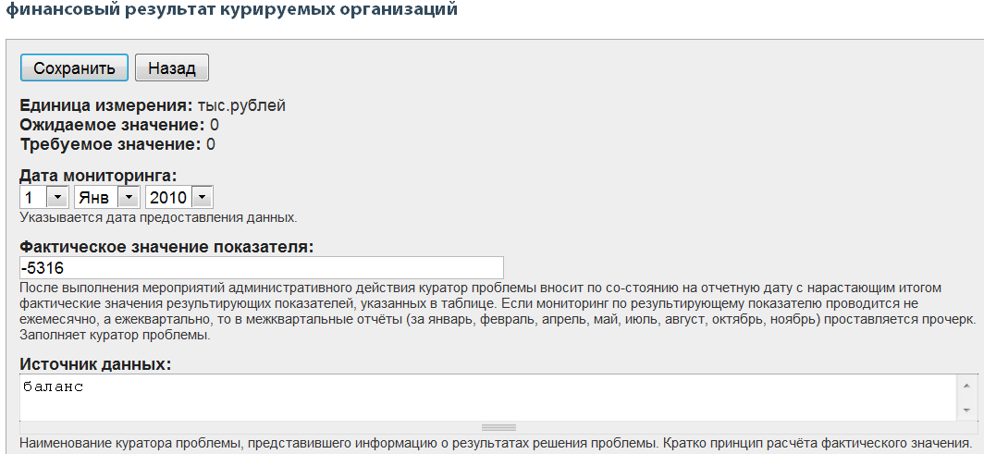

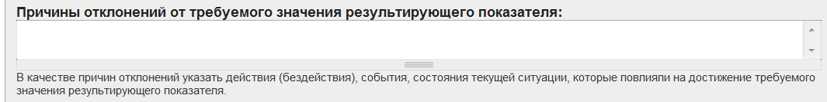
Страница для заполнения сведений о ходе реализации мероприятия по решению проблемы приведена ниже.
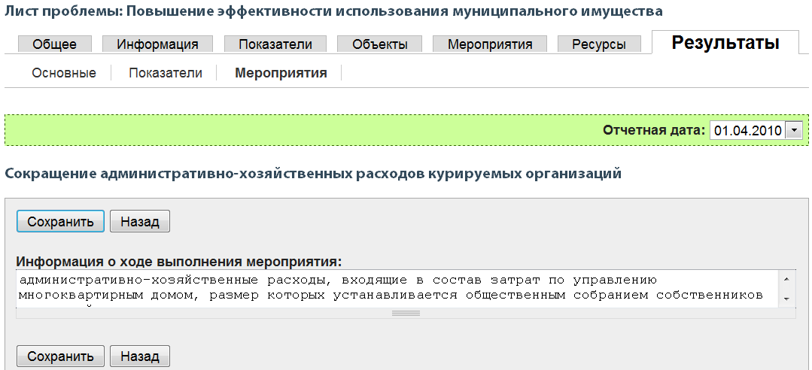
На вкладке Отчёты модуля План антикризисных мероприятий размещены отчёты, которые формируются АИС автоматически на основании данных внесённых в карточки листов проблем (размещённых на вкладке Список проблем).
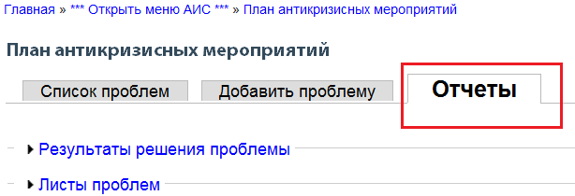
Для того, чтобы открыть форму для создания отчёта необходимо нажать на его наименование.
После того, как форма для создания отчёта откроется, необходимо отметить галочками проблемы в списке и выбрать интересующий отраслевой комитет (или несколько комитетов). Отчёт сформируется после нажатия кнопки 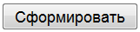.
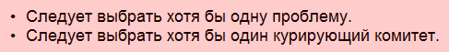
Если пользователь нажал кнопку до выбора комитета или проблемы, АИС выведет на экран предупреждающее сообщение:
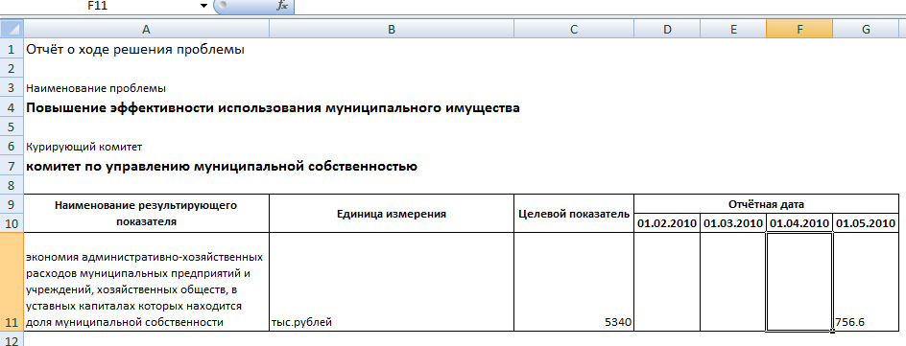
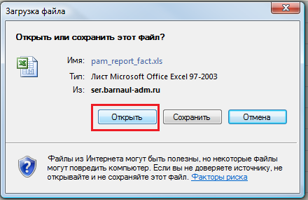
Отчёты формируются в формате таблицы Microsoft Excel. Пользователь может открыть отчёт для просмотра, либо сохранить его у себя на диске и использовать в работе в будущем.

